Wniosek rodzica o 300+ przez PUE ZUS – na dziecko, które jest obywatelem Ukrainy i przybyło z Ukrainy do Polski w związku z działaniami wojennymi po 23 lutego 2022 r.

Jak utworzyć wniosek o świadczenie dobry start (DS-R)
- Zaloguj się do swojego konta na PUE ZUS.
O tym, jak zarejestrować profili na portalu PUE ZUS i zalogować się tam, przeczytasz w instrukcji [Rejestracja i logowanie na PUE ZUS – wersja w języku ukraińskim].

Ważne
Aby wysłać wniosek, w profilu na portalu PUE ZUS musisz mieć wpisany numer PESEL. Jeśli do założenia profilu użyłeś innych danych, np. numeru paszportu, udaj się do dowolnej placówki ZUS albo umów się na e-wizytę. Nasz pracownik uzupełni Twój profil o PESEL.

- Wybierz z bocznego menu [Dobry start – Wniosek i informacje] [Utwórz nowy wniosek].

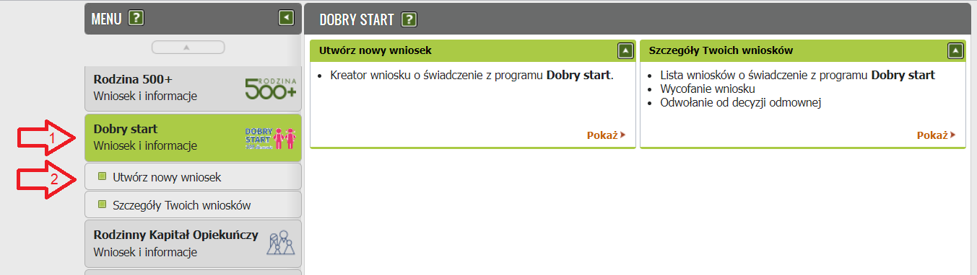

Otworzy się okno kreatora. W prawym górnym rogu możesz przełączyć język: z polskiego na ukraiński albo z ukraińskiego na polski.

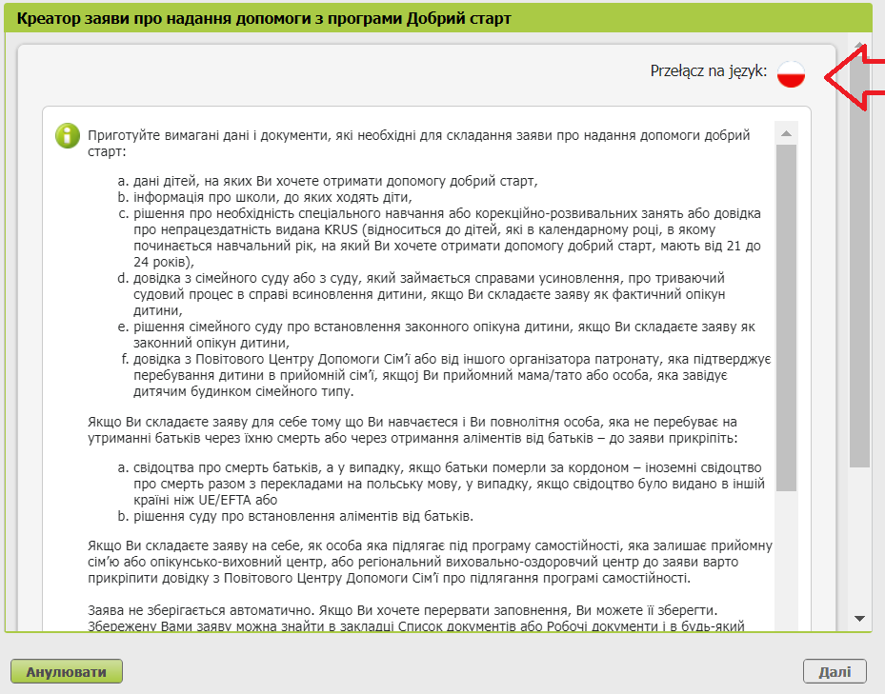
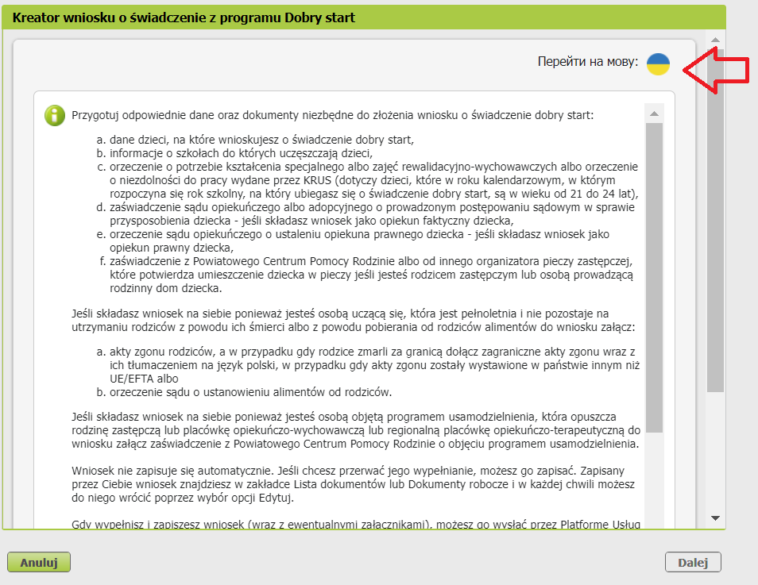

Przeczytaj informację, zaznacz, że składasz wniosek DS-R, i kliknij [Dalej].

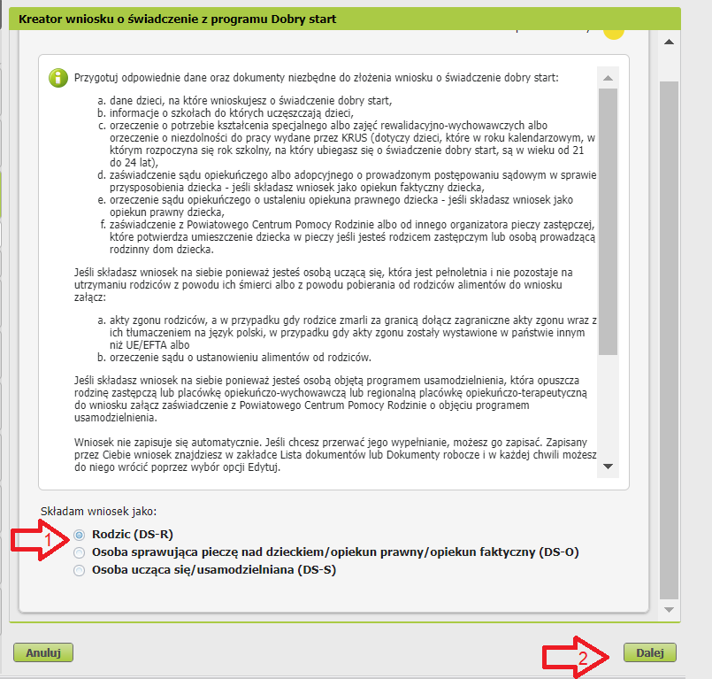
Wybierz rolę, z której system pobierze dane do wniosku, i kliknij [OK].
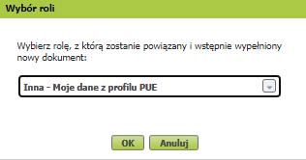

Krok pierwszy
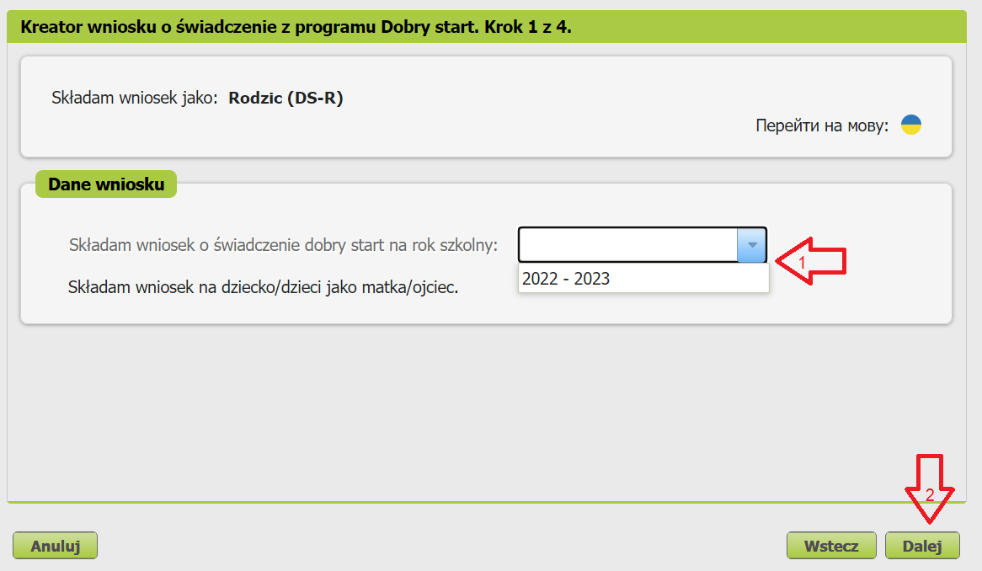
Wybierz rok szkolny. Następnie kliknij [Dalej].

Krok drugi
Uzupełnij wymagane dane.
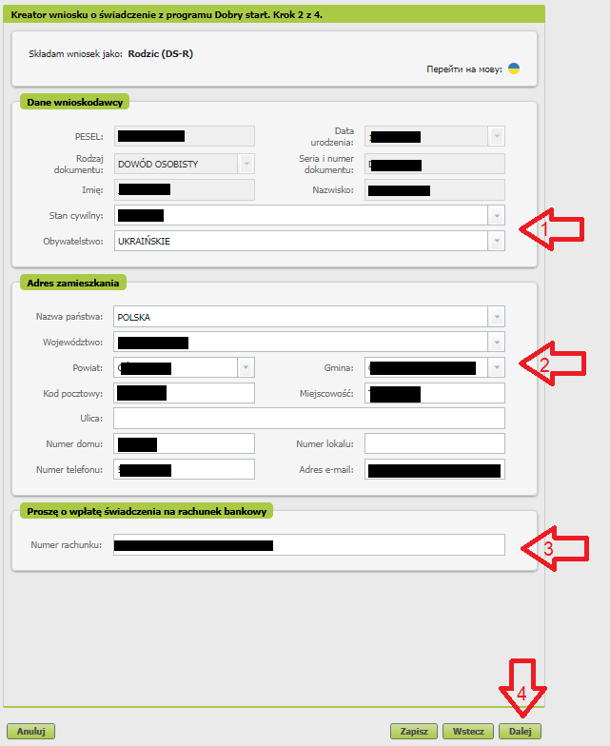
Gdy wybierzesz obywatelstwo ukraińskie, pojawi się okno z informacją o wymaganych załącznikach. Zapoznaj się z nią i kliknij [OK].
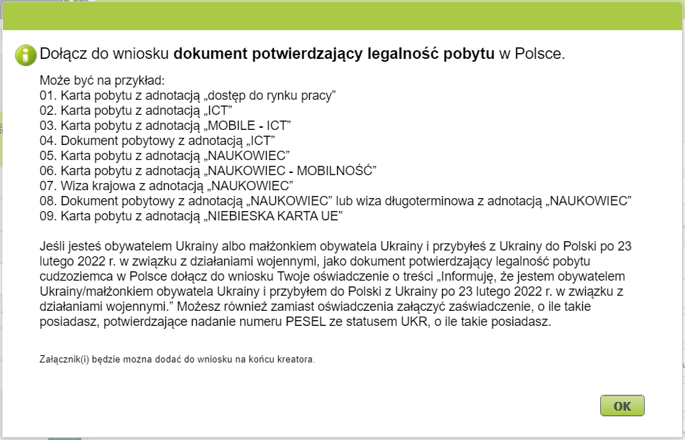
Jeśli jesteś obywatelem Ukrainy albo małżonkiem obywatela Ukrainy i przybyłeś z Ukrainy do Polski po 23 lutego 2022 r. w związku z działaniami wojennymi, jako dokument potwierdzający legalność pobytu cudzoziemca w Polsce dołącz do wniosku Twoje oświadczenie o treści „Informuję, że jestem obywatelem Ukrainy/małżonkiem obywatela Ukrainy i przybyłem do Polski z Ukrainy po 23 lutego 2022 r. w związku z działaniami wojennymi”. Możesz również zamiast oświadczenia załączyć zaświadczenie, potwierdzające nadanie numeru PESEL ze statusem UKR, o ile takie masz.

Krok trzeci
Dodaj dzieci, na które chcesz otrzymać świadczenia. Kliknij [Dodaj dziecko].
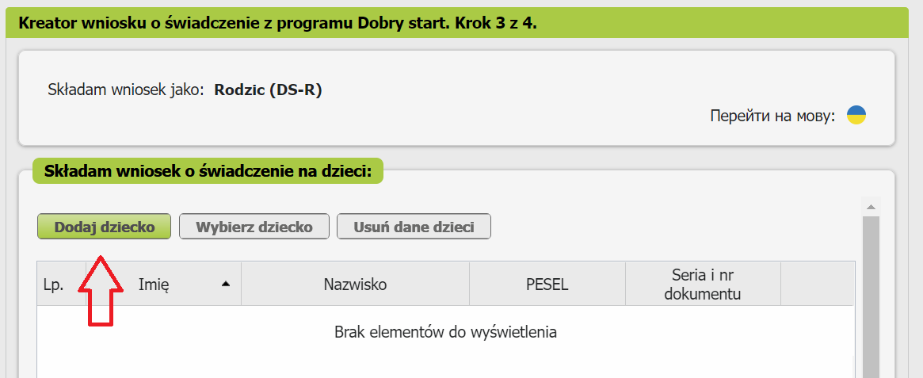
Uzupełnij wymagane dane, zaznacz oświadczenia i podaj dane szkoły. Następnie kliknij [Zatwierdź].
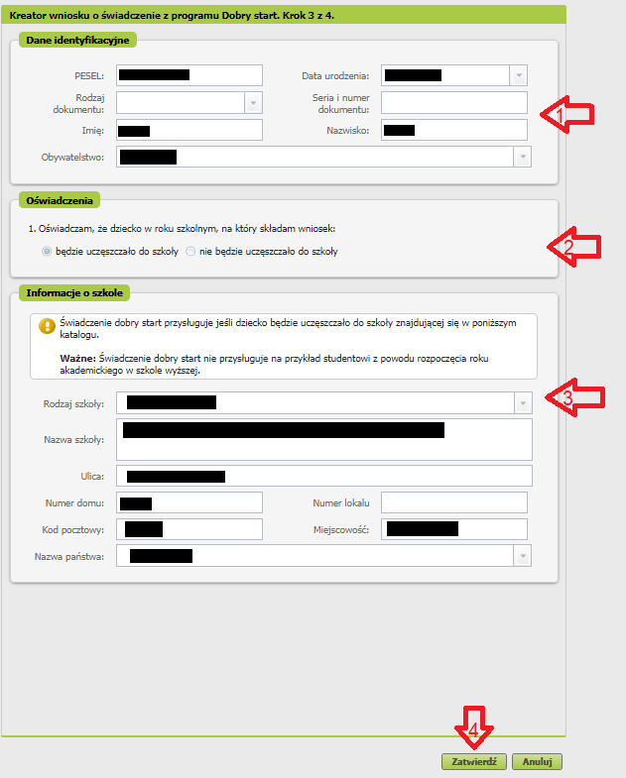
Gdy uzupełnisz dane wszystkich dzieci, na które chcesz otrzymać świadczenie, kliknij [Dalej].
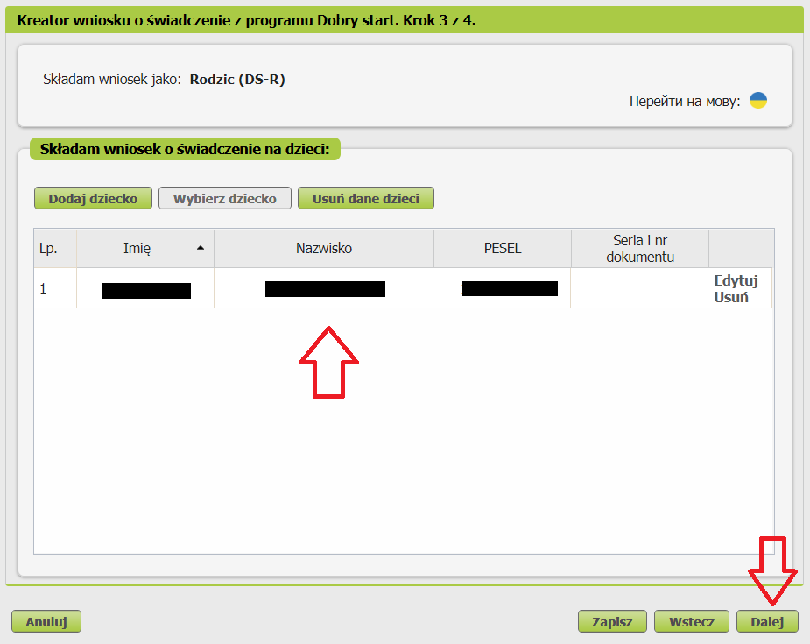

Krok czwarty
Zapoznaj się z pouczeniami i oświadczeniami oraz klauzulą RODO.
Zaznacz wszystkie oświadczenia, a następnie kliknij [Zapisz i przejdź dalej].

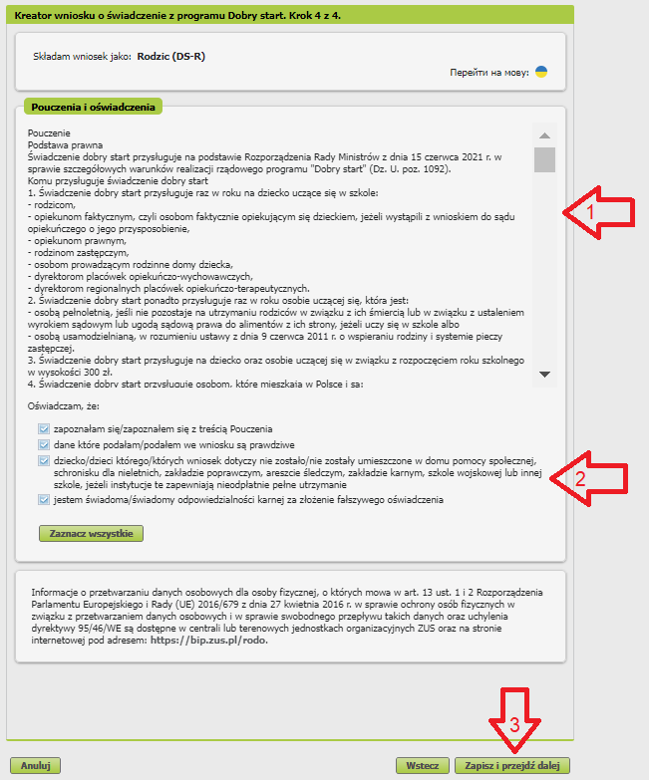

Krok ostatni (załączniki)
Możesz dodać do wniosku załączniki. Aby to zrobić, kliknij [Dodaj załącznik].
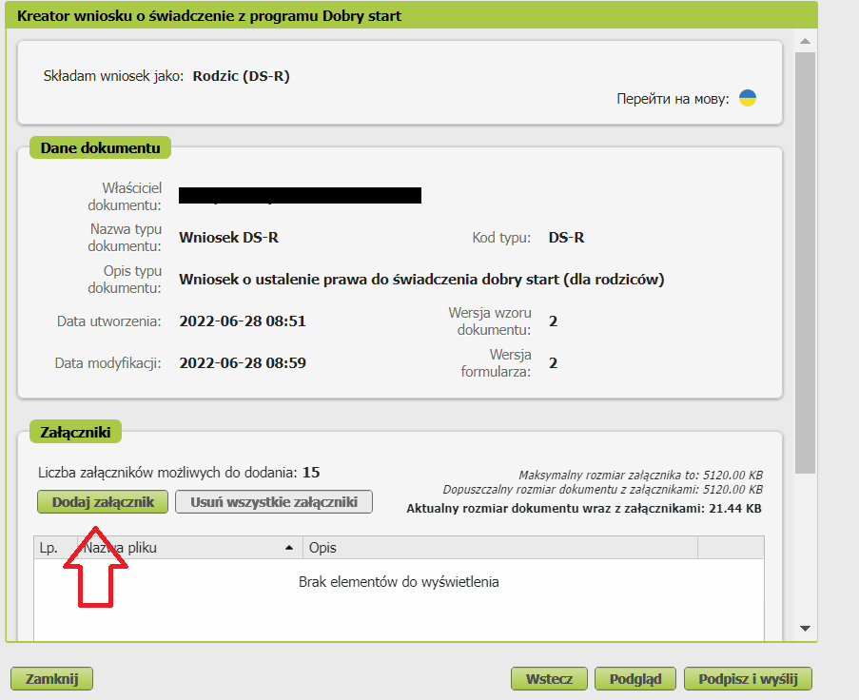
Aby dodać załącznik, kliknij [Wybierz] i wskaż plik, który chcesz dołączyć do wniosku. Następnie wybierz rodzaj załącznika i kliknij [Zatwierdź].
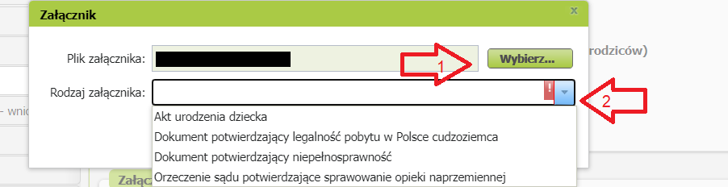

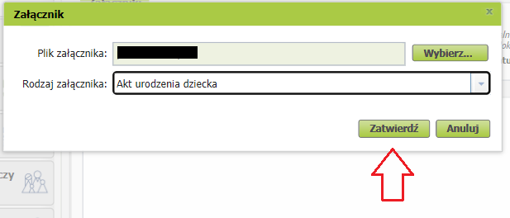

Ważne
Załączniki, które dodajesz, muszą być czytelne i zawierać wszystkie strony.

Jak wysłać wniosek o świadczenie dobry start (DS-R)

Aby wysłać wniosek, kliknij [Podpisz i wyślij]. Następnie wybierz sposób podpisu wniosku.

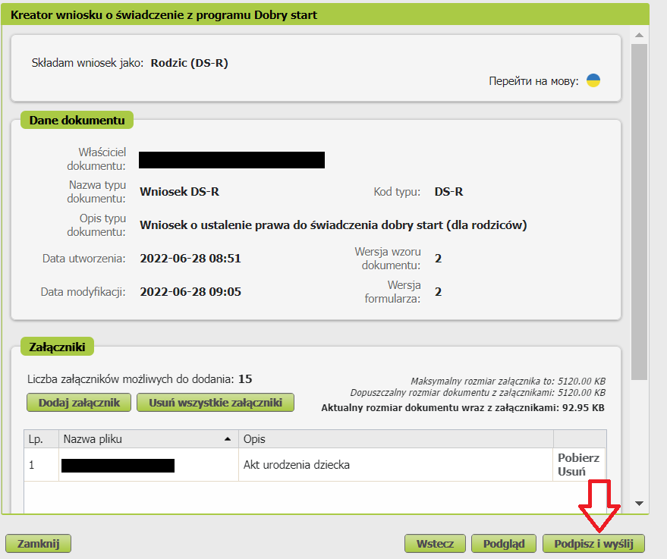

Jak podpisać wniosek o świadczenie dobry start (DS-R)
Wniosek możesz podpisać za pomocą:
- profilu PUE,
- kwalifikowanego podpisu elektronicznego,
- profilu zaufanego (PZ ePUAP),
- podpisu osobistego (e-dowodu).
Gdy klikniesz odpowiedni przycisk, postępuj zgodnie z instrukcjami w kolejnych oknach.
